XV Ogólnopolski Konkurs Krasomówczy im. Hanki Bielickiej
„ Radość spod Kapelusza” Łomża 2021
Organizator Konkursu Centrum Katolickie im Papieża Jana Pawła II w Łomży zaprasza młodzież do udziału w konkursie utalentowanych solistów kochających teatr i estradę. Przesłuchania konkursowe odbywać się będą w dwóch kategoriach: wiersz, monolog lub piosenka aktorska.
W konkursie biorą udział soliści z poszczególnych kategorii zgłoszeni przez szkołę, dom kultury lub opiekunów. Konkurs organizowany jest w miejscu gdzie znajduje się Salonik Pani Hanki Bielickiej – znakomitej artystki, która często gościła w Łomży i z nią była związana przez całe życie. Termin konkursu zawsze związany jest z rocznicą śmierci Pani Hanki.
Patronami Konkursu byli: Biskupi Łomżyńscy, Marszałek Województwa Podlaskiego, Wojewoda Podlaski oraz Prezydent Miasta Łomża .
Prezentacje oceniać będzie profesjonalne jury w skład, którego wchodzą aktorzy, nauczyciel akademicki Akademii Teatralnej w Warszawie oraz muzycy. Uczestnicy o nagrodę Grand Prix oraz miejsca w poszczególnych kategoriach. Na zwycięzców czekają cenne nagrody.

REGULAMIN KONKURSU 2021
ORGANIZATOR KONKURSU
Parafia Rzymskokatolicka pw. Krzyża Świętego ul. Zawadzka 55, 18 - 400 Łomża

PATRONAT HONOROWY
Biskup Diecezji Łomżyńskiej
Marszałek Województwa Podlaskiego
Wojewoda Podlaski

WSPÓŁORGANIZATORZY
SM MLEKOVITA
Zespół Szkół Katolickich im. Kardynała Stefana Wyszyńskiego w Łomży
Centrum Kultury w Łomży

TERMIN KONKURSU

Finał Ogólnopolskiego Konkursu Krasomówczego im. Hanki Bielickiej odbędzie się dnia 6.03.2021 r.
Ze względu na sytuację pandemiczną XV Ogólnopolski Konkurs Krasomówczy im Hanki Bielickiej „ Radość spod Kapelusza” Łomża 2021 odbędzie się w trybie on line. Ponieważ nie jesteśmy w stanie przewidzieć sytuacji w marcu, zmuszeni jesteśmy zmienić formułę konkursu.
Uczestnicy przesyłają kartę zgłoszenia wraz z oświadczeniem na adres bgosk@vp.pl oraz prezentację wideo przez Formularz do wysyłania plików ze strony
www.krzyz.lomza.pl w zakładce konkursu. Tam również są pliki do pobrania, karta oraz RODO

Ogólnopolski Finał XV Ogólnopolskiego Konkursu im Hanki Bielickiej odbędzie się w obecności jury, które po obejrzeniu na dużym ekranie wszystkich prezentacji wyłoni laureatów.
Informacje o rozstrzygnięciu konkursu zostaną opublikowane na www.krzyz.lomza.pl oraz na portalu 4lomza, TVP Białystok, Radio Białystok oraz na FB konkurs.bielicka

WARUNKIEM UCZESTNICTWA W KONKURSIE JEST:
NADESŁANIE DO DNIA 01.03.2021r. karty zgłoszenia na adres bgosk@vp.pl oraz prezentacji wideo przez stronę www.wetransfer.com na adres muzykanakonkurs@gmail.com

Ogólnopolski Konkurs Krasomówczy im. Hanki Bielickiej „Radość spod Kapelusza” adresowany jest do solistów i odbywa się w dwóch kategoriach :
I monolog, wiersz.
II Piosenka kabaretowa
UWAGA: Uczestnik może zgłosić swój udział tylko do jednej kategorii Każdy wykonawca prezentuje tylko jeden utwór. Prosimy o zwrócenie szczególnej uwagi na dobór utworu odpowiedni do wieku wykonawcy oraz na jego walory artystyczne.
- Konkurs jest ogólnopolskim przeglądem, w którym uczestniczyć mogą: uczniowie klas siódmych i ósmych oraz szkół średnich reprezentujący szkołę , ośrodek kultury czy zgłaszający się indywidualnie.
- Udział w konkursie mogą zgłaszać również Polacy mieszkający poza granicą.
- W wyznaczonym przez organizatora terminie należy nadesłać zgłoszenie uczestnika wraz z dokładnymi informacjami
- Czas trwania prezentacji nie może przekraczać 7 minut.

Wymogi dotyczące nagrania i przesłania gotowego pliku

Uczestnik przystępujący do konkursu winien zadbać o właściwe przygotowanie nagrania filmowego swojej autorskiej prezentacji.
Wymagania dotyczące nagrywanego obrazu:
- Osoba występująca na nagraniu powinna być oświetlona w taki sposób, aby widoczna była cała jej twarz. Niedopuszczalne są nagrania wykonane w półmroku, cieniu lub w ciemności.
- Postać osoby występującej musi zajmować minimum 50% powierzchni kadru.
- Postać osoby występującej musi być widoczna minimum od pasa w górę, wskazane jest ukazanie całej osoby(wg. załączonej grafiki dopuszczalny jest: plan średni, plan amerykański lub plan pełny)

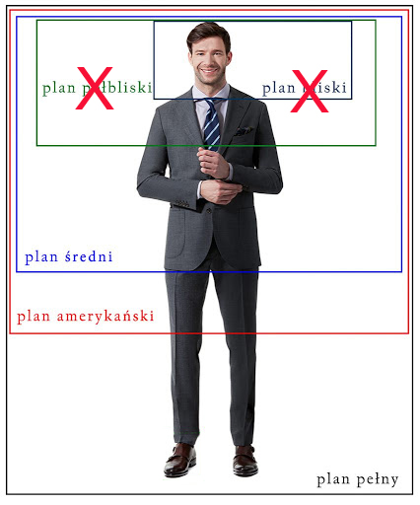
- Właściwą proporcją obrazu jest format 16:9, dopuszczalne są także proporcje 16:10, 4:3 oraz 1:1.
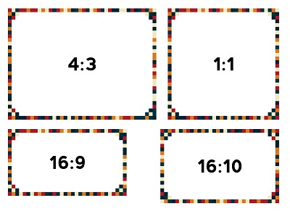
- Obraz powinien być nagrany w taki sposób, aby jego dłuższy bok stanowił krawędź poziomą nagrywanego obrazu.
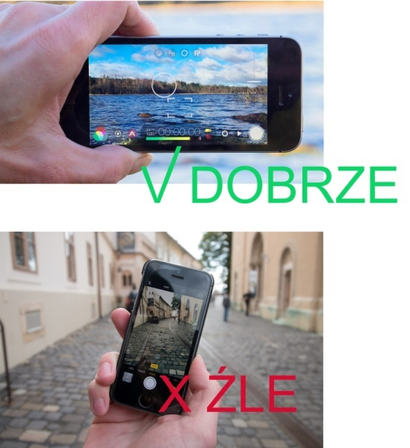
- Urządzenie rejestrujące obraz (kamera, smartfon) podczas nagrania powinien pozostawać w pozycji nieruchomej i stabilnej. Zaleca się użycia podczas nagrania statywu lub uchwytu stabilizującego.
- Minimalna rozdzielczość obrazu musi wynosić co najmniej 720x576 pix.
- Nagrany obraz nie może być w żaden sposób modyfikowany za pomocą filtrów obrazu, koloryzowania, efektów specjalnych, etc.
Szczególną uwagę należy zwrócić na jakość nagrywanego dźwięku. Dźwięk prezentacji musi być wolny od dźwięków obcych i niepożądanych (np. szum pobliskiej ulicy, rozmowy w tle, słyszalne dźwięki zwierząt, maszyn i urządzeń, etc).
Uczestnik przystępujący do konkursu musi dostarczyć nagraną prezentację swojego występu najpóźniej do dnia 01.03.2021r. do godz. 15.00(liczy się data i godzina dostarczenia przesyłki pocztowej na adres Organizatora lub data i godzina wysłania pliku z nagraną prezentacją przez Internet).

Uczestnik przystępujący do konkursu może dostarczyć Organizatorowi nagranie z prezentacją w następujący sposób:
- wysyłka drogą pocztową (list polecony) płyty pendrive, DVD lub CD z nagraną prezentacją
przesłanie pliku za pomocą strony internetowej www.wetransfer.com na adres mailowy: muzykanakonkurs@gmail.com
Organizator po otrzymaniu od Uczestnika pliku z prezentacją poinformuje go niezwłocznie drogą mailową o:
- otrzymaniu pliku z prezentacją
- o poprawnym działaniu (lub usterce) przesłanego pliku
Uczestnik, przystępując do konkursu oświadcza, że wyraża zgodę na eksploatowanie przez Organizatora przesłanej prezentacji na wszelkich polach eksploatacji związanych z Konkursem Krasomówczym „Radość spod kapelusza”.

JURY I NAGRODY
Przegląd ma formę konkursu. Prezentacje oceniać będzie jury powołane przez Dyrektora Konkursu. Przewidziane są nagrody pieniężne za pierwsze trzy miejsca w każdej kategorii oraz nagroda Grand Prix : kapelusz autorstwa Pani Teresy Adamowskiej.
Jury ma prawo do dowolnego podziału nagród pieniężnych. Organizatorzy dopuszczają także możliwość przyznania dodatkowych nagród pozaregulaminowych ufundowanych przez instytucje, stowarzyszenia oraz sponsorów.
Uczestnicy Ogólnopolskiego Konkursu Krasomówczego im. Hanki Bielickiej otrzymają pamiątkowe dyplomy.

ZOBOWIĄZANIA UCZESTNIKÓW KONKURSU
Osoby uczestniczące w Konkursie zobowiązuje się do wyrażenia zgody na dokonanie przez organizatorów i telewizję rejestracji fragmentów prezentowanych tekstów, zgody na bezpłatne zamieszczenie w prasie i publikacjach konkursowych materiałów informacyjnych Zgoda zamieszczona będzie na karcie zgłoszenia..

ZGŁOSZENIA
Parafia Rzymskokatolicka pw. Krzyża Świętego ul. Zawadzka 55, 18 - 400 Łomża lub pocztą elektroniczną bgosk@vp.pl
Kontakt telefoniczny i informacje:
Andrzej Gosk 502 472 541
Alicja Żelazna 602 510 915
www..krzyz.lomza.pl lub FB Bogumiła Gosk lub Konkurs Bielicka

